
集中开发中心开发文档
风险预警模型配置

V1.0.0

集中开发中心
使用本文件
ARE AUTHORIZED BY AMARSOFT TECHNOLOGY CO., LTD. TO USE THIS DOCUMENT
保密声明
本文件及其附件中的所有的信息均应受到保密，受到法律的保护。本文件的信息仅限于指定使用者阅读。如果您并非指定的使用者，或者您只是本文件传递给指定使用者的转交人或机构，您不得使用、分发、复制本文件中的任何内容。如果本文件错误的转交给了您，请立即将其销毁。
AMARSOFT TECHNOLOGY CO., LTD. Proprietary
The information contained in this document and its attachments (if any) is confidential and subject to legal privilege. The information is intended only for use of the individuals(s) to whom it is addressed. If you are not an intended recipient, or the agent or employee responsible to deliver it to an intended recipient, you are hereby notified that any use, distribution or copying of this communication is strictly prohibited. If you have received this document in error, please destroy it. Thank you.

特别申明
未经本公司书面同意，不得复制、翻译或摘录本文档。本公司明确依法保留有关版权的一切权利，保留更改权和解释权。
文档信息
文档名称： | 增加风险预警项步骤
初稿作者： | 李胜杰 sjli1@amarsoft.com
初稿日期： | 2015-6-2
内容概述： | 风险预警模型配置
修订历史
版本 | 修订日期 | 修订人 | 复核日期 | 复核人 | 修改内容简述
1.0.0 | 2015-6-2 | 李胜杰 |  |  | 初稿
1.0.1 | 2015-6-16 | 马利军 |  |  | 进行补充完善，调整文档格式。
发布历史
发布日期 | 提交人 | 质检人 | 发布说明
2015-6-17 | 马利军 |  | 初始版本。
目 录
1 术语和定义 5
2 风险预警开发步骤 5
2.1 概述说明 5
2.2 新增风险预警项 6
2.3 预警分组的配置 10
3 补充说明 11
3.1 JSP页面调用风险探测 11
3.2 传递参数说明 11

术语和定义
风险预警项：指向下一级提交某一笔业务或者生成某一种业务时，系统自动检测的一些风险检查项。

风险预警开发步骤

概述说明
文档是以ALS7.4.5原型系统为基础进行编写，用ADE工具进行配置,具体配置路径为：资源管理——业务模型设置——风险预警配置。
文档中涉及到的符号，均为英文符号。

新增风险预警场景
- 点击ADE工具中业务模型设置的风险预警配置，进入风险设置开发界面,如下图：
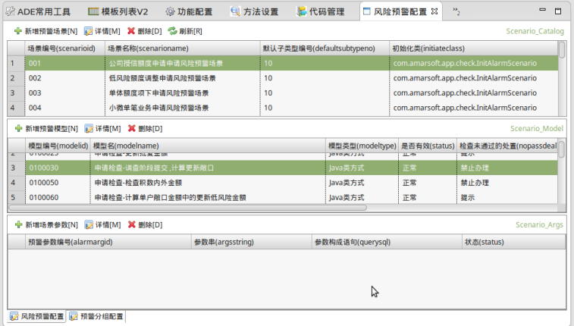
图2-1 风险设置开发界面
- 点击右上角的“新增预警场景”按钮，进入到预警场景配置界面，如下图：
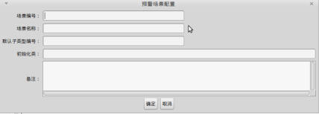
图2-2预警场景配置界面
- 风险预警场景对应的数据表是scenario_Catalog进行操作的。配置参数明细如下：
- 场景编号(ScenarioID)：定义风险场景编号，风险场景的唯一标识。
- 场景名称(ScenarioName): 定义风险场景名称。
- 默认子类型编号(DefaultSubTypeNO)：与风险模型中的子类型号相对应。
- 初始化类(InitAteClass):定义风险场景的初始化类地址。可以在初始化类中配置风险场景中用到的参数。
- 备注(Remark)：定义风险场景备注。
- 以上信息填写完毕后，点击确定按钮，即新增了一个风险场景。

新增风险预警模型
- 选中一个风险场景，点击下面的“新增预警模型”按钮，进入到预警模型配置界面，如下图：
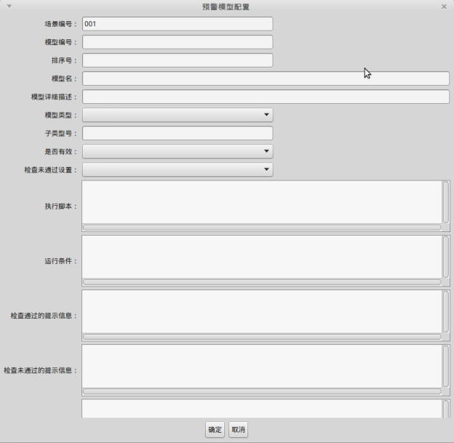
图2-3预警模型配置界面
- 风险预警模型对应的数据表是scenario_Model进行操作的。详细配置参数如下：
- 场景编号(ScenarioID)：自动获取你选中的预警场景编号，用来确定该预警模型属于那个预警场景的。
- 模型编号(ModelID)：定义模型编号，和场景编号作为联合主键来唯一确定一个模型标识。
- 排序号(SortNO):定义模型排序编号，用来决定模型的显示顺序。
- 模型名(ModelName):定义模型的名称。
- 模型详细描述(ModelScribe):用来详细描述一个模型。
- 模型类型(ModelType)：定义模型类型，主要有三种类型，分别为：java类方式、调用JSP方式以及AmarScript方式。选择的方式要和执行脚本相对应。
- 子类型号(SubTypeNO)：定义子类型号。
- 是否有效(Status):定义该模型是否启用。
- 检查未通过设置(NoPassDal):定义未通过检查时的设置，主要有停止、提示、禁止办理。
- 执行脚本(ExecuteScript):定义模型执行的脚本。
- 运行条件(RunCondition)：定义运行该模型前的条件。
- 检查通过提示的消息(PassMessage):定义检查通过提示的消息。
- 检查未通过提示的消息(NoPassMessage):定义检查未通过提示的消息。
- 以上信息填写完毕后，点击确定按钮，即在对应的预警场景里添加了一个预警模型。

新增场景参数
- 若模型有对应的运行条件且条件中需要参数的，则选中该模型点击“新增场景参数”按钮，进入预警参数配置界面，进行配置。如下图：
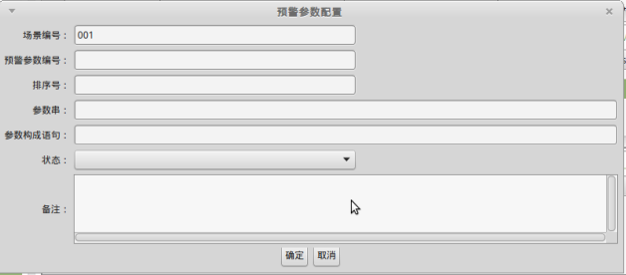
图2-4预警参数配置界面
- 风险预警参数对应的数据表是scenario_Args进行操作的。详细配置参数如下：
- 场景编号(ScenarioID)：自动获取你选中的预警场景编号，用来确定该预警参数属于那个预警场景的。
- 预警参数编号(AlarmargID)：用来定义预警参数编号，和场景编号作为联合主键来唯一确定一个预警参数。
- 排序号(SortNO):定义参数的排序号。
- 参数串(Argsstring)：定义场景参数的参数串。
- 参数构成语句(QuerySQL):定义参数的构成语句。
- 状态(Status):定义该场景参数是否有效。
- 备注(Remark):定义该场景参数的备注信息。
- 以上信息填写完毕后，点击确定按钮，即在对应的预警场景里添加了一个预警参数。

预警分组的配置
- 点击风险预警配置界面，即图2-1的左下角的预警分组配置，进入到预警分组界面中，如下图：
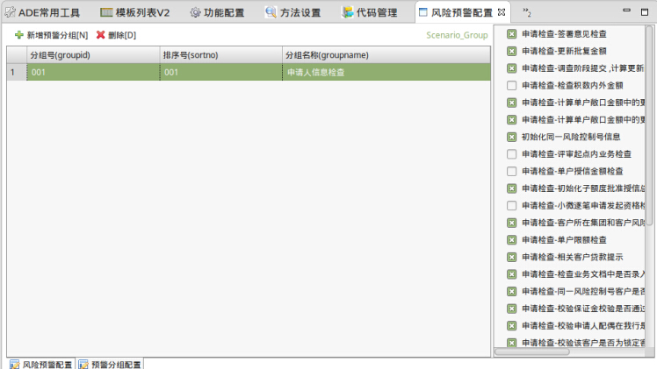
图2-5预警分组界面
- 点击左上角的“新增预警分组”按钮，进入预警分组配置界面，如下图：
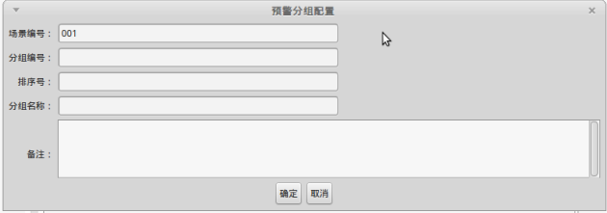
图2-6预警分组配置界面
- 风险预警分组对应的数据表是scenario_Group进行操作的，详细配置参数如下：
- 场景编号(ScenarioID)：自动获取你选中的预警场景编号，用来确定该预警参数属于那个预警场景的。
- 分组编号(GroupID)：定义模型分组编号，和场景编号作为联合主键来唯一确定一个预警分组。
- 排序号(SortNO):定义分组的排序号。
- 分组名称(GroupName)：定义分组的名称。
- 备注(Remark)：定义一个分组的备注信息。
- 以上信息填写完毕后，点击确定按钮，即在对应的预警场景里添加了一个预警分组。
- 选择一个预警分组，图2-5右半部分会显示出该预警场景里所有的预警模型，通过勾选复选框来决定一个模型是否添加到该分组显示。

补充说明

JSP页面调用风险探测
1、调用风险探测
var sReturn=autoRiskScan("001","ObjectType="+sObjectType+"&ObjectNo="+sObjectNo);
参数配置：
第一个参数：场景编号
第二个参数：向预警模型中传的参数，参数格式为：参数名=参数值&参数名=参数值……

传递参数说明
1、运行条件中的参数
预警模型中的运行条件中的参数可以在jsp页面调用时进行传参，也可以在初始化类中进行参数定义和赋值。
- 预警模型中的执行脚本中的参数同运行条件中的参数。

